**2020年青少年电子信息等级考试理论综合试卷**

**（二级A卷）**

分数：100.00 题数：40

一、单选题（共25题，每题2分，共50分）

1. 通常使用下列哪个仪器来测量家庭的用电量？（ ）

A、温度计

B、万用表

C、电能表

D、体重秤

试题编号：20201125-YOCO2-A08

题型：单选题

答案：C

难度：一般

试题解析：

2.

假设电子元器件左侧与上侧是输入口，右侧与下侧是输出口，关于下图所示的电路，下列哪个选项的说法是正确的？（ ）

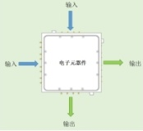

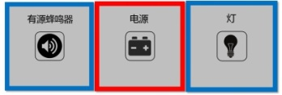

A、打开电源后，只有灯亮

B、打开电源后，只有蜂鸣器响

C、打开电源后，灯亮，蜂鸣器响

D、打开电源后，灯不亮，蜂鸣器不响

试题编号：20201125-YOCO2-A24

题型：单选题

答案：A

难度：一般

试题解析：

3. 关于蓄电池的使用，下列说法错误的是？（ ）

A、蓄电池可以用火烤来获取能量

B、蓄电池充电完成后，应及时拔下充电器

C、蓄电池应防止与水接触

D、应避免蓄电池一边充电，一边放电使用

试题编号：20201125-YOCO2-A06

题型：单选题

答案：A

难度：一般

试题解析：

4. 衡量用电量的单位是？（ ）

A、千克

B、米

C、度（千瓦时）

D、个

试题编号：20201125-YOCO2-A04

题型：单选题

答案：C

难度：一般

试题解析：

5. 下列哪个设备具有无线发射功能？（ ）

A、

B、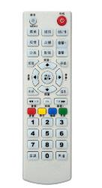

C、

D、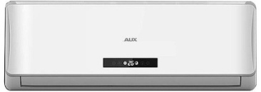

试题编号：20201125-YOCO2-A14

题型：单选题

答案：B

难度：一般

试题解析：

6.

假设电子元器件左侧与上侧是输入口，右侧与下侧是输出口，下列哪个选项可以通过声音传感器控制灯泡点亮？（ ）



A、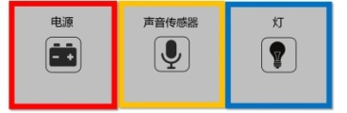

B、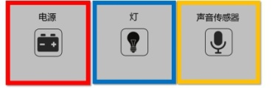

C、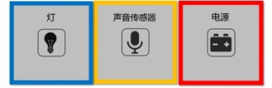

D、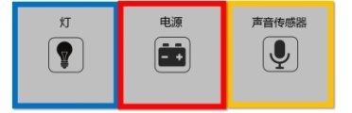

试题编号：20201125-YOCO2-A22

题型：单选题

答案：A

难度：一般

试题解析：

7. 助听器是帮助提高听力的仪器，下列哪个电子元器件是助听器的主要组成部分？（ ）

A、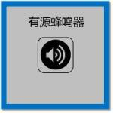

B、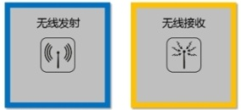

C、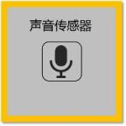

D、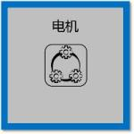

试题编号：20201125-YOCO2-A16

题型：单选题

答案：C

难度：一般

试题解析：

8. 下列选项中的安全用电标志，与其它几项不同的的是？（ ）

A、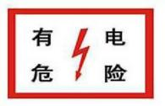

B、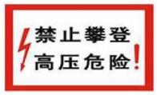

C、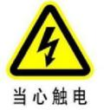

D、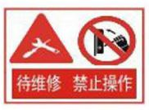

试题编号：20201125-YOCO2-A12

题型：单选题

答案：C

难度：一般

试题解析：

9.

下图所示，用电器着火后的做法不恰当的是？（ ）

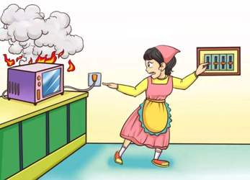

A、应先切断电源

B、应先用灭火器将火扑灭，然后再切断电源

C、不可以用水灭火

D、火势蔓延无法控制时，应该拨打119求救

试题编号：20201125-YOCO2-A10

题型：单选题

答案：B

难度：一般

试题解析：

10. 声音传感器相当于人体的哪个器官？（ ）

A、

B、

C、

D、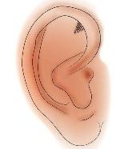

试题编号：20201125-YOCO2-A15

题型：单选题

答案：D

难度：一般

试题解析：

11. 下列对能量转化说法错误的是？（ ）

A、水电站主要将水能转化为电能

B、核电站主要将核能转化为电能

C、太阳能发电站主要将太阳能转化为电能

D、火力发电站主要将化学能转化为电能

试题编号：20201125-YOCO2-A03

题型：单选题

答案：A

难度：一般

试题解析：

12. 关于串联电路和并联电路，下列哪个选项的说法是正确的？（ ）

A、马路上的路灯总是同时亮同时灭，它们一定是串联

B、如果一个开关可以同时控制两盏灯，它们一定是串联

C、教室里的电灯都是并联

D、并联电路中任一处断开，整个电路都不能正常工作

试题编号：20201125-YOCO2-A25

题型：单选题

答案：C

难度：一般

试题解析：

13.

下图所示的电路中，闭合开关后，哪个小灯泡会点亮？（ ）

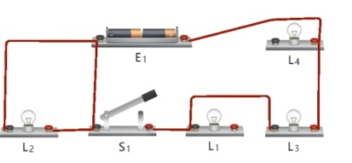

A、L1

B、L2

C、L3

D、L4

试题编号：20201125-YOCO2-A19

题型：单选题

答案：C

难度：一般

试题解析：

14. 下列哪个电子元器件能用于检测声音？（ ）

A、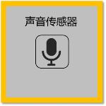

B、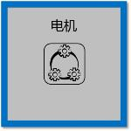

C、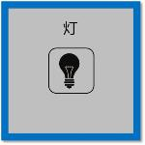

D、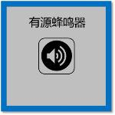

试题编号：20201125-YOCO2-A13

题型：单选题

答案：A

难度：一般

试题解析：

15.

假设电子元器件左侧与上侧是输入口，右侧与下侧是输出口，下列哪个选项可以实现远程控制灯的点亮和熄灭？（ ）



A、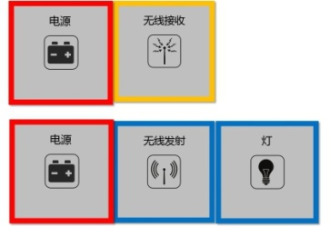

B、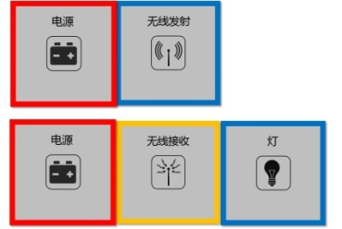

C、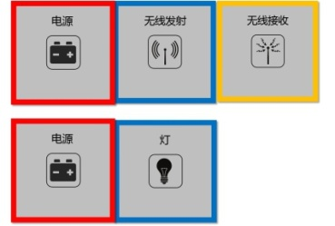

D、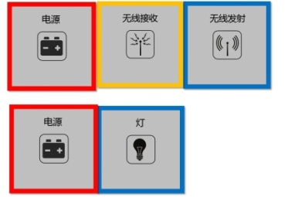

试题编号：20201125-YOCO2-A23

题型：单选题

答案：B

难度：一般

试题解析：

16. 下列哪个电路只闭合开关S2就能点亮小灯泡L2？（ ）

A、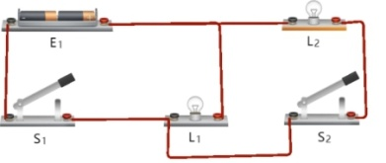

B、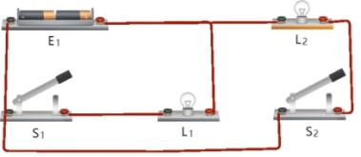

C、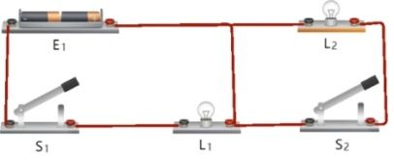

D、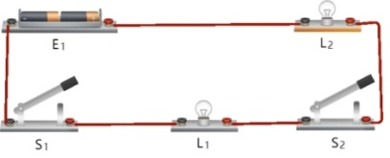

试题编号：20201125-YOCO2-A20

题型：单选题

答案：B

难度：一般

试题解析：

17. 下列关于安全用电的做法错误的是？（ ）

A、检查电路故障时，应在通电情况下进行

B、三脚插头要插在三孔插座上使用

C、发现有人触电，应首先切断电源

D、为了保证电路安全，家里尽量避免同时使用多个大功率用电器

试题编号：20201125-YOCO2-A09

题型：单选题

答案：A

难度：一般

试题解析：

18. 三峡电站位于我国重庆，它采用哪种方式发电？（ ）

A、火力

B、风力

C、太阳能

D、水力

试题编号：20201125-YOCO2-A07

题型：单选题

答案：D

难度：一般

试题解析：

19. 电动自行车是通过蓄电池来供电的，那么电动自行车在行驶的过程中，蓄电池自身发生的能量转化是？（ ）

A、将化学能转化为电能

B、将化学能转化为机械能

C、将电能转化为化学能

D、将机械能转化为电能

试题编号：20201125-YOCO2-A05

题型：单选题

答案：A

难度：一般

试题解析：

20.

关于下图中的电路，下列描述错误的是？（ )

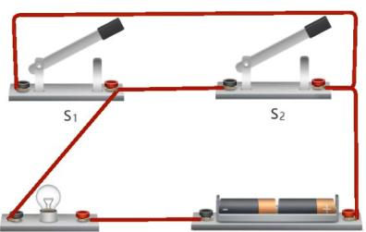

A、闭合开关S1，小灯泡点亮

B、闭合开关S2，小灯泡点亮

C、同时闭合开关S1和S2，小灯泡点亮

D、开关S1和S2都不闭合，小灯泡点亮

试题编号：20201125-YOCO2-A18

题型：单选题

答案：D

难度：一般

试题解析：

21. 人体的安全电压是？（ ）

A、24V以下

B、36V以下

C、48V以下

D、60V以下

试题编号：20201125-YOCO2-A11

题型：单选题

答案：B

难度：一般

试题解析：

22. 交流电是由谁发现的？（ ）

A、爱迪生

B、特斯拉

C、富兰克林

D、法拉第

试题编号：20201125-YOCO2-A02

题型：单选题

答案：D

难度：一般

试题解析：

23. 在电路中，声音传感器不能直接控制下列哪个电子元器件？（ ）

A、

B、

C、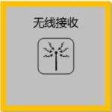

D、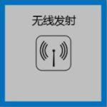

试题编号：20201125-YOCO2-A17

题型：单选题

答案：C

难度：一般

试题解析：

24.

下图所示的电路中，闭合哪个开关能点亮小灯泡？（ ）

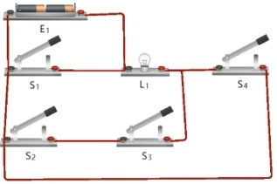

A、S1

B、S2

C、S3

D、S4

试题编号：20201125-YOCO2-A21

题型：单选题

答案：D

难度：一般

试题解析：

25. 下列选项中，哪个是我国家庭用电标准？（ ）

A、110V,50Hz

B、110V,60Hz

C、220V,50Hz

D、220V,60Hz

试题编号：20201125-YOCO2-A01

题型：单选题

答案：C

难度：一般

试题解析：

二、判断题（共10题，每题3分，共30分）

26.

下图所示的电路，翻转电池的正负极，小灯泡依旧会点亮。（ ）

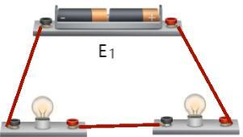

试题编号：20201125-YOCO2-A39

题型：判断题

答案：正确

难度：一般

试题解析：

27.

假设电子元器件左侧与上侧是输入口，右侧与下侧是输出口，下列选项中，打开电源开关，灯泡和电机都会正常工作。（ ）

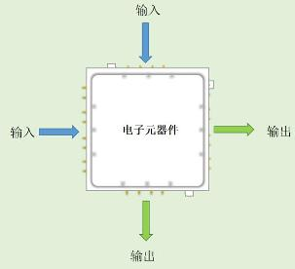

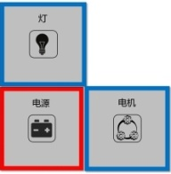

试题编号：20201125-YOCO2-A38

题型：判断题

答案：错误

难度：一般

试题解析：

28. 长时间不使用电熨斗，应该将其电源断开。（ ）

试题编号：20201125-YOCO2-A35

题型：判断题

答案：正确

难度：一般

试题解析：

29. 在电路搭接时，应将闭合的开关断开后，再接入到电路中。（ ）

试题编号：20201125-YOCO2-A40

题型：判断题

答案：正确

难度：一般

试题解析：

30. 静电只有坏处没有好处。（ ）

试题编号：20201125-YOCO2-A33

题型：判断题

答案：错误

难度：一般

试题解析：

31. 普通白炽灯发出的光是黄色的。（ ）

试题编号：20201125-YOCO2-A32

题型：判断题

答案：正确

难度：一般

试题解析：

32. 蓄电池和干电池一样，都是一次性电源，不能充电。（ ）

试题编号：20201125-YOCO2-A34

题型：判断题

答案：错误

难度：一般

试题解析：

33. 无线发射和无线接收可以用来制作智能门窗、电动屏幕等电子装置。（ ）

试题编号：20201125-YOCO2-A37

题型：判断题

答案：正确

难度：一般

试题解析：

34. 雷电是一种自然现象。（ ）

试题编号：20201125-YOCO2-A31

题型：判断题

答案：正确

难度：一般

试题解析：

35.

如图所示的电子元器件可以发出声音。（ ）

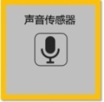

试题编号：20201125-YOCO2-A36

题型：判断题

答案：错误

难度：一般

试题解析：

三、多选题（共5题，每题4分，共20分）

36.

假设电子元器件左侧与上侧是输入口，右侧与下侧是输出口，下列哪个选项，打开电源后，蜂鸣器可以发声？（ ）



A、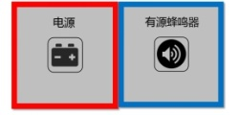

B、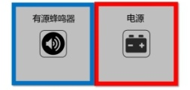

C、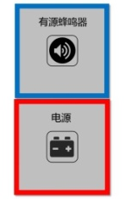

D、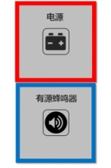

试题编号：20201125-YOCO2-A28

题型：多选题

答案：A|D

难度：一般

试题解析：

37. 关于安全用电，下列行为不恰当的是？（ ）

A、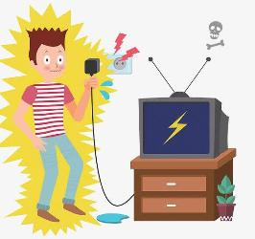

B、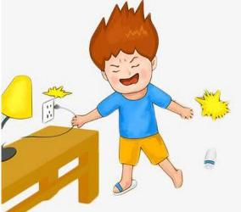

C、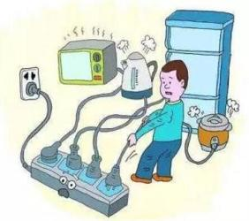

D、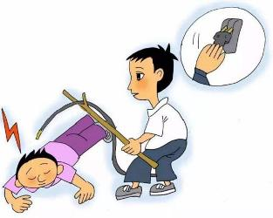

试题编号：20201125-YOCO2-A30

题型：多选题

答案：A|B|C

难度：一般

试题解析：

38. 关于传感器，下列说法正确的是？（ ）

A、传感器能检测到被测量对象的信息

B、传感器工作不需要电

C、声音传感器能检测到声音

D、电灯是一种传感器

试题编号：20201125-YOCO2-A27

题型：多选题

答案：A|C

难度：一般

试题解析：

39. 下列哪些物品没有应用到蜂鸣器？（ ）

A、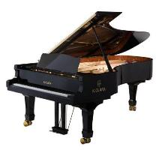

B、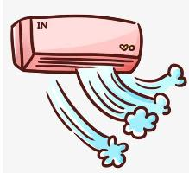

C、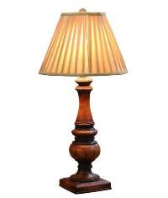

D、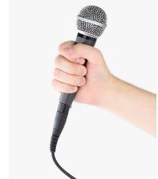

试题编号：20201125-YOCO2-A29

题型：多选题

答案：A|C|D

难度：一般

试题解析：

40. 电表是记录用电量的仪器，下列哪项中包含电表？（ ）

A、

B、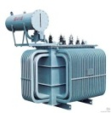

C、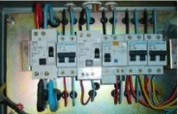

D、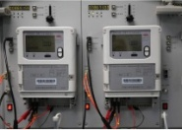

试题编号：20201125-YOCO2-A26

题型：多选题

答案：A|D

难度：一般

试题解析：